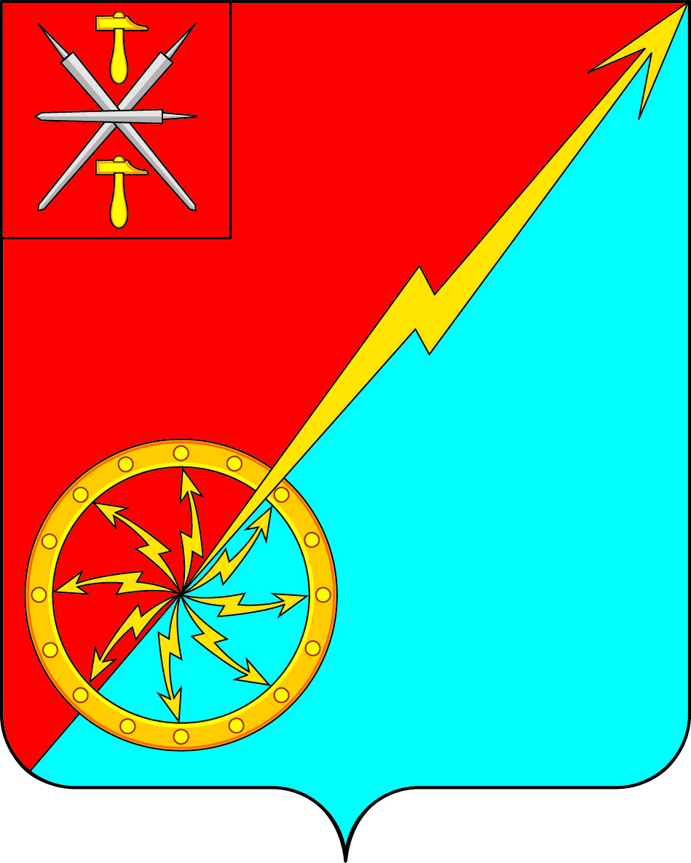

Собрание депутатов муниципального образования
город Советск Щекинского района
IV созыва

РЕШЕНИЕ

от 04 марта 2021 года | № 28-90

Об отчете главы администрации муниципального образования город Советск Щёкинского района о проделанной работе в 2020 году

Заслушав и обсудив отчет главы администрации муниципального образования город Советск Щекинского района о проделанной работе в 2020 году Г. В. Андропова, в соответствии с Федеральным законом от 06.10.2003 г. № 131-ФЗ "Об общих принципах организации местного самоуправления в РФ", на основании статьи 27 Устава муниципального образования город Советск Щекинского района, Собрание депутатов муниципального образования город Советск Щекинского района РЕШИЛО:
- Принять к сведению отчет главы администрации муниципального образования город Советск Щекинского района о проделанной работе за 2020 год (приложение).
- Признать работу главы администрации муниципального образования город Советск Щекинского района в 2020 году удовлетворительной.
3. Настоящее решение обнародовать путем размещения на официальном стенде в администрации МО г. Советск Щекинского района по адресу: г. Советск, пл. Советов, д.1 и разместить на официальном портале МО г. Советск в сети «Интернет».
4. Настоящее решение вступает в силу со дня подписания.

Глава муниципального образования Е. В. Холаимова
город Советск Щекинского района

Приложение
к решению Собрания депутатов
муниципального образования
город Советск
Щекинского района
от 04 марта 2021 г. № 28-90

Отчет главы администрации муниципального образования город Советск Щекинского района о проделанной работе в 2020 году

Общая характеристика поселения МО г. Советск

Уважаемые депутаты, уважаемые жители г. Советск, представляю Вашему вниманию отчет о деятельности администрации МО г. Советск за 2020 год.
Главной задачей в работе администрации остается исполнение полномочий в соответствии со ст.131 Федеральным Законом «Об общих принципах организации местного самоуправления в РФ», Уставом муниципального образования и другими Федеральными и областными правовыми актами.
Прежде всего:
- исполнение бюджета муниципального образования город Советск;
- благоустройство территорий города Советск, развитие инфраструктуры, обеспечение жизнедеятельности;
- взаимодействие с организациями всех форм собственности с целью укрепления и развития экономики муниципального образования город Советск.
- улучшение качества жизни населения и создание территории, комфортной для бизнеса и территории, комфортной для жизни.

Основные сведения

Площадь муниципального образования составляет 1058,11 га, находится - 480 домов, в том числе 316 МКД, 164 – индивидуальных (3777 - квартир из них 518 муниципальных) - 26 улиц.
Численность населения на 01.01.2020г. составляет 9120 человек.

Учреждения МО г. Советск

на территории МО г. Советск работают:
- Две общеобразовательные школы – 878 учащихся и 100 педагогов, -Филиал ГОУ «Первомайская Кадетская школа» - учащихся – 101, работников -46.
-три МДОУ «Советских детских сада», где воспитываются – 298 детей, 99 – работников.
- Детская музыкальная школа - 38 человек обучается, 7 – работников.
- МБО ДО «ДСЮШ №2» занимающихся – 115 чел, тренеров – 5 чел.
- МКУ «Центр Культурного спортивного и библиотечного обслуживания» – занимающихся -219 чел, работающих – 11 чел.
- ГУЗ Филиал №4 Щекинская районная больница, работает – 7 врачей и 83 обслуживающий персонал.
- СК «Магура» занимающихся – 65 чел, тренеров – 2 чел.

Бюджет МО г. Советск, итоги за 2020год

доходы – 25362,9тыс. руб. (25,3 млн. руб.);
расходы –25862,9тыс. руб. (25,9 млн. руб.);
дефицит – 2500тыс. руб. (2,9 млн. руб.).

Уточнения бюджета (млн. руб. )

В течении года сделано 5 уточнений бюджета: доходы - 37925,4тыс.руб.; (37,9 млн. руб.)
расходы – 41447,4тыс. руб. (41,4 млн. руб.)
дефицит – 3522тыс. руб. (35,2 млн. руб.)

Структура доходов бюджета МО г. Советск за 2020 год

Фактически за 2020 год в бюджет МО г. Советск поступило – 37755,6 тыс.руб. (37,7 млн. руб), в том числе:
1.Собственные средства – 27146,0тыс. руб., (27,1 млн. руб.)
в том числе:
- НДФЛ -10744,3 тыс. руб.;
- налог на имущество и земельный налог - 13510,7 тыс. руб.;
- доходы от продажи имущества -635,4тыс. руб.;
- доходы от использования имущества – 1761,5тыс. руб.;
- платные услуги и – 379,4 тыс. руб.;
-прочие налоговые и неналоговые доходы-114,7тыс. руб.
2.Безвозмездные поступления – 10609,6 тыс. руб. (10,6 млн. руб.)
в том числе:
- дотации – 3066,7тыс. руб.,
- субвенции – 350,7тыс.руб.,
-субсидии – 157,1тыс.руб.,
- прочие межбюджетные трансферты – 1601,2тыс.руб.,
-денежные пожертвования от юр. лиц и физ. лиц - 5433,9тыс.руб.

Структура расходов бюджета за 2020 год

Расходы составили -34354,2тыс.руб. (34,3млн.руб), в т.ч по разделам:
1.Общегосударственные вопросы – 12453,3тыс.руб, (%)
в том числе:
- содержание администрации -4777,8 тыс. руб.
-полномочия в район -434,9тыс.руб.
-содержание МКУ «Централизованная бухгалтерия» - 1765,5 тыс.руб.
-другие общегосударственные расходы –5475,2 тыс. руб., в т.ч. 4344,9 тыс.руб уплата земельного налога, 267,5тыс.руб содержание памятника.
2.Национальная оборона 240,8 тыс. руб. (%)
3.Национальная безопасность и правоохранительная деятельность -138,3 тыс. руб. (0,3%) в т.ч. ремонт гидрантов 97,4тыс.руб.
4.Дорожное хозяйство – 2427,8 тыс. руб. (%)
в том числе:
- ремонт автодорог – 944,5 тыс. руб.;
- содержание дорог в зимних условиях – 1385,4тыс. руб.
-внесение изменений в генплан и ПЗЗ -0тыс.руб.
5.Жилищно-коммунальное хозяйство – 9768,1тыс.руб. (%)
- Жилищное хозяйство -49,2 тыс. руб. в том числе:
- Коммунальное хозяйство – 0 тыс.руб.
- Благоустройство – 3492,5тыс.руб. в том числе:
- оплата электроэнергии за уличное освещение -3113,3тыс.руб.
-уборка несанкционированных свалок и вывоз мусора в рамках субботников -160,8тыс.руб;
- содержание пляжа – 216,9 тыс.руб.;
Другие вопросы в области ЖКХ (содержание МКУ «СГУЖиБ»)-6226,4тыс.руб.
6. Охрана окружающей среды-703,4тыс.руб (%).
7.Образование-17,5тыс.руб (%), в том числе:
-повышение квалификации-0 тыс.руб;
-трудоустройство несовершеннолетних – 0 тыс.руб.
8.Культура – 5595,6 тыс. руб., (%)
в том числе:
-содержание ДК -4963,7 тыс.руб.;
-содержание библиотеки – 631,9тыс.руб.
8.Физическая культура и спорт -3009,4 тыс. руб. (%)
(содержание стадиона),в т.ч. 1620,8 тыс.руб. бюджетные инвестиции в строительство спортзала.

Предприятия МО город Советск

Основная доля поступлений налогов в бюджет МО обеспечена промышленными предприятиями города.
Наибольшая их часть приходится на:
- ООО «Эссити»;
- ПАО ЩЗ «КВОиТ»;
- ООО «ЩГРЭС».
Средняя заработная плата на предприятиях и организациях всех видов экономической деятельности составила в2020г. - 41115руб

Малый и средний бизнес

В городе созданы благоприятные условия для развития малого и среднего предпринимательства.
Утверждена муниципальная программа «Развитие субъектов малого и среднего предпринимательства на территории муниципального образования город Советск».
В целях реализации Федерального закона №131-ФЗ, выполнения муниципальных программ в 2020 года был проведен конкурс «Лучший предприниматель года в муниципальном образовании город Советск Щекинского района» и награждены в день города победители конкурса.
В городе зарегистрированы предприятия розничной торговли всех форм собственности : в 2020году - 46 предприятий

В рамках Указа Президента РФ от 07.05.2012 №597 «О мероприятиях по реализации государственной социальной политики»
Согласно Указа Президента РФ от 07.05.2012 №597 «О мероприятиях по реализации государственной социальной политики» средняя заработная плата в 2020 год по учреждениям составила:
- Администрация МО город Советск – 25398,48 тыс. руб.;
- МКУ «СГУЖиБ» - 14352.80 тыс. руб.;
- МКУ «Централизованная бухгалтерия» - 22605,55 тыс. руб.;
- МКУ «ЦКСиБО» - 29145,56 тыс.руб

Перечень и объем бюджетных ассигнований на реализацию муниципальных программ МО город Советск на 2020г.

В отчетный период на территории МО г.Советск реализуется
14 муниципальных программ с объемами финансирования - руб.
Муниципальная программа "Управление муниципальным имуществом и земельными ресурсами, содержание имущества и казны в муниципального образования город Советск Щекинского района" | 836,7
Муниципальная программа " Управление муниципальными финансами в муниципальном образовании город Советск Щекинского района" | 1765,5
Муниципальная программа "Обеспечение общественного порядка, защита населения от чрезвычайных ситуаций, обеспечение пожарной безопасности в муниципальном образовании город Советск Щекинского района" | 110,4
Муниципальная программа «Развитие транспортной системы муниципального образования город Советск Щекинского района» | 2329,9
Муниципальная программа "Обеспечение качественным жильем и услугами ЖКХ граждан муниципального образования город Советск Щекинского района" | 49,2
Муниципальная программа "Благоустройство на территории муниципального образования город Советск Щекинского района" | 10422,2
Муниципальная программа "Развитие культуры в муниципальном образовании город Советск Щекинского района" | 5337,8
Муниципальная программа "Развитие физической культуры, спорта и повышение эффективности реализации молодежной политики в муниципальном образовании город Советск Щекинского района" | 2974,8
Муниципальная программа "Профессиональная переподготовка, повышение квалификации муниципальных служащих и технических работников администрации город Советск Щекинского района" | 17,5
Муниципальная программа "Развитие субъектов малого и среднего предпринимательства на территории муниципального образования город Советск Щекинского района" | 0
Муниципальная программа "Энергосбережение и повышение энергетической эффективности в муниципальном образовании город Советск Щекинского района" | 30
Муниципальная программа "Организация градостроительной деятельности на территории муниципального образования город Советск Щекинского района" | 0
Муниципальная программа "Формирование современной городской среды муниципального образования город Советск Щекинского района | 0
Муниципальная программа «Обеспечение информационной системы муниципального образования город Советск Щекинского района» | 365,4
ИТОГО | 24240,3

Фактическое исполнение составило – 27859,9руб., что составляет – 92,1%. Финансовое обеспечение всех муниципальных программ - бюджет МО, средства Тульской области и МО Щекинский район.
Финансовые обязательства по указам Президента выполнены полностью.

Обеспечением качественным жильем и услугами ЖКХ

- девять семей были признаны нуждающимися в улучшении жилищных условий на общих основаниях, из них:
- две семьи для участия в программе молодая семья
- две семьи, как малоимущие
- одна семья, как первоочередник
- четыре семьи, как многодетные семьи
1 семья была снята с очереди, в качестве нуждающихся в улучшении жилищных условий согласно п.1.2.3.4.5.6 ст. 56 ЖК РФ. На 01.01.2021 г. очередь составляет 96 человек.

Благоустройство территории МО г. Советск за 2020год

Разработаны и освоены следующие муниципальные целевые программы и подпрограммы:
Программа «Комплексного развития систем коммунальной инфраструктуры муниципального образования на территории МО город Советск» которая включает в себя: 3 муниципальные программы и 8 подпрограмм.
- Муниципальная целевая программа «Энергосбережение и повышение энергетической эффективности в муниципальном образовании город Советск Щекинского района»
Подпрограмма 1 «Энергоэффективность в муниципальных учреждениях, подведомственных Администрации МО город Советск Щекинского района».
- Муниципальная целевая программа «Благоустройство на территории МО г. Советск Щекинского района»
Подпрограмма 1 «Организация освещения улиц муниципального образования город Советск Щекинского района»
Выполнены следующие мероприятия:
- Оплата потребленной э/энергии на уличное освещение, техническое обслуживание и ремонт уличного освещения
Подпрограмма 2 «Организация и проведение мероприятий по благоустройству и озеленению на территории муниципального образования город Советск»
Выполнены следующие мероприятия:
- санитарная уборка территории
- ликвидация несанкционированных свалок
Подпрограмма 3 «Организация сбора и вывоза бытовых отходов и мусора в муниципальном образовании город Советск Щекинского района»
Выполнены следующие мероприятия:
- Организация сбора и вывоза твердых бытовых отходов
- Приобретение, обустройство и ремонт контейнерных площадок
Подпрограмма 4 «Обеспечение деятельности МКУ «Советское городское управление жизнеобеспечения и благоустройства» муниципальном образовании город Советск Щекинского района»
Выполнены следующие мероприятия:
- Расходы на выплаты персоналу

- Муниципальная целевая программа «Развитие транспортной системы муниципального образования город Советск Щекинского района»
Подпрограмма 1 «Модернизация и развитие автомобильных дорог на территории муниципального образования город Советск Щекинского района».
Выполнены следующие мероприятия:
- выполнение работ по ремонту автодороги ул. Набережный проезд МО г. Советск
- выполнение работ по ямочному ремонту автодороги ул. Упинская МО г. Советск
- выполнение работ по установки знаков дорожного движения, в том числе по нанесению дорожных разметок
Подпрограмма 2 «Содержание развитие автомобильных дорог, проездов, элементов обустройства уличной сети муниципального образования город Советск Щекинского района».

Выполнены следующие мероприятия:
- выполнение работ по механизированной уборке (очистка и посыпка) центральной автодороги по ул. Энергетиков на территории МО город Советск Щекинского района в 1 и 4 кварталах
- выполнение работ по механизированной уборке (очистка и посыпка) проезжих улиц на территории МО город Советск Щекинского района
- На 2021 год в рамках муниципальных программ запланированы те же мероприятия.

Реализация региональной программы капитальный ремонт МКД

В рамках реализации Федерального закона "О Фонде содействия реформированию жилищно-коммунального хозяйства" от 21.07.2007 N 185-ФЗ в 2020 году отремонтировано – 27 домов.

Участие в проекте «Народный бюджет 2020г.»

Муниципальное образование г. Советск принимал участие в проекте «Народный бюджет -2020г.» запланирован ремонт следующих объектов:
- ремонт придомовой территории по ул. Школьная, д. 6,6а.8.8а.

Работа с жителями МО г. Советск

Все перечисленные мероприятия выполнялись благодаря совместной работе администрации с неравнодушными и активными жителями города.
В актовом зале администрации еженедельно проводились встречи с жителями города по проблемам города, ЖКХ и др. вопросам.
Еженедельно по средам проводился личный прием граждан.
Проблемные вопросы были рассмотрены с выездом на место.

Работа с обращениями граждан

В рамках исполнения Федерального закона №59-ФЗ от 02.05.2006 «О порядке рассмотрения обращений граждан Российской Федерации»
В администрацию МО г. Советск в:
2020г. - поступило 120 обращений граждан.
По результатам рассмотрения, исполнены все обращения граждан, в том числе с выездом на место.
Культурно-досуговая деятельность г. Советск
Нравственное, патриотическое, музыкальное, художественно-эстетическое воспитание детей и подростков, организация молодежных мероприятий, привлечение молодежи в художественную самодеятельность и участие молодежи в мероприятиях занимает одно из ведущих мест в работе МКУ «ЦКСиБО».
В 2020 году запланированные мероприятия проведены в полном объеме в дистанционном режиме в связи с пандемией COVID -19. Культурно-досуговая деятельность также направлена на организацию досуга старшего поколения.
Особое значение имеет ряд мероприятий, посвящённых 75 - летней годовщине Победы в Великой Отечественной войне. В связи с пандемией коронавирусной инфекции и связанными с этим введениями, все культурно-массовые мероприятия, посвященные празднованию 75-летия Победы в Великой Отечественной Войне и Году памяти и славы, были проведены дистанционно.

Физическая культура и спорт

Также хотелось выразить благодарность тренерам МБО ДО «ДСЮШ №2» г. Советск, СК «Магура» за вклад в области физической культуры и спорта, пропаганду здорового образа жизни, массовое развитие спорта, повышения уровня мастерства спортсменов, за успешные результаты соревнований.
Желаем дальнейших успехов Вам и Вашим воспитанникам!

Заключение

Для дальнейшего создания благоприятных условий жизни жителей необходимо решение еще многих городских проблем:
- обеспечение жильем;
- ремонт дорог, тротуаров;
- опиловка аварийных деревьев;
- ремонт инженерных сетей ЖКХ;
- ремонт многоквартирных домов, объектов социальной сферы, благоустройство территории.
В настоящее время эти проблемы сразу нет возможности решить в связи с ограниченным бюджетом.
В заключение своего доклада от администрации города хочу выразить благодарность нашим жителям, руководителям предприятий и организаций, предпринимателям, которые не остались равнодушными к проблемам города, оказывали помощь и содействие в их решении.

Спасибо за внимание!

Глава администрации МО г. Советск
Щекинского района
Г. В. Андропов

